最適化問題

Curriki原典：

http://www.curriki.org/xwiki/bin/view/Coll_IsaacNewton/OptimizationProblems

- 鳥を飼うスペースをPメートルの針金で囲おうと思います。スペースの大きさを最大にするにはスペースをどのようにすればいいでしょう。
- x軸と２次曲線 y = - x² + 9で囲まれる四角形の面積を最大にするためには、四角形の横と縦の長さをいくついすればいいですか。
- 16 cm×20cmの紙を使って箱を作ります。箱の体積を最大にするには、縦、横、長さをそれぞれいくつにすればいいですか。箱は１枚の紙を折って作ります。箱にはふたはいりません。
- 曲線y= x³の上の点で、点（10,9）から一番近い点を求めなさい。
５．
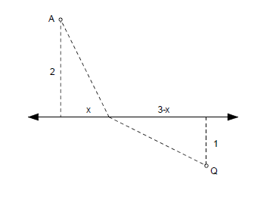
A点にボートに乗った人がいます。海岸からの距離は２kmです。彼は点Qを目指しています。点Qは点Aに一番近い海岸から3km離れた海岸から１km離れた陸上です。彼は１時間にボートを2km漕ぐことができて、4km歩くことができます。最短時間で点Qに到達するためには、上の図のxをいくつ位すればいいでしょうか。

